第１章　世界の動き

世界における気候変動対策の動向

世界の異常気象・気象災害の状況

地球温暖化による気候変動の影響が世界中で顕在化しており、今後、豪雨や猛暑のリスクが更に高まることが予想されています。２０２２年には、ヨーロッパ各地で年平均気温や日最高気温の記録が更新され、また、パキスタン南部では７月に平年比1000％を超える降雨に見舞われるなど、**世界各地で記録的な猛暑や豪雨等の異常気象が発生しました**。

**また、２０２３年の世界の平均気温は観測史上最も高くなりました。特に７月は「観測史上最も暑い月」**とされ、国連のグテーレス事務総長が「**地球温暖化の時代は終わり、地球沸騰の時代が来た**」と訴えるほど、気候変動の影響が世界的なものになっている状況です。

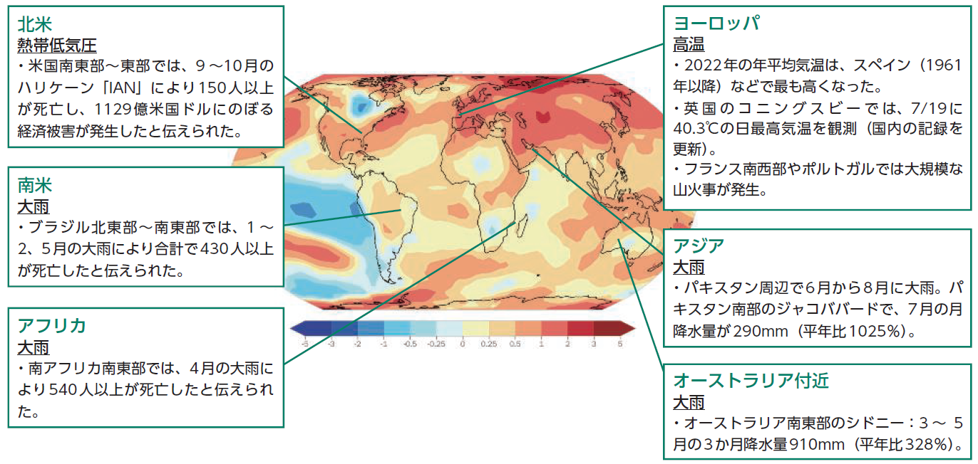

（出典：環境省　令和５年版環境・循環型社会・生物多様性白書）

　　　　　　　　２０２２年の世界各地での異常気象　　

世界の温室効果ガスの排出状況・大気中二酸化炭素濃度の経年変化

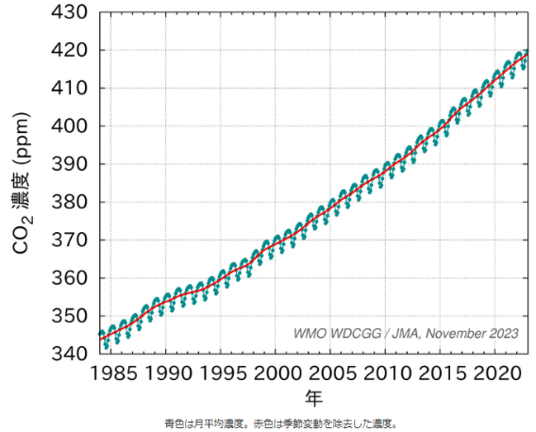国連環境計画（UNEP）の報告によると２０２０年の世界の人間活動による温室効果ガス排出量（CO2換算）はおよそ５４０億トンでした。２０１９年に比べて約２４億トン減少しており、これは新型コロナウイルス感染症による経済活動の減速によるものと考えられています。**長期的にみると、温室効果ガス排出量は１９９０年から約４０％増加**しています。

青色は月平均濃度。赤色は季節変動を除去した濃度。

また、2022年の大気中二酸化炭素の世界平均濃度は、２０２１年と比べて2.2ppm※増えて417.9ppmとなっており、**工業化以前（1750年）の平均的な値とされる約278ppmと比べて、50%増加**しています。

　　※ ppmは大気中の分子１００万個中にある対象物質の個数を表す単位です。

大気中二酸化炭素の世界平均濃度の経年変化　　（出典：気象庁ＨＰ）

気候変動対策に向けた国際目標　～国連気候変動枠組条約締約国会議の開催状況～

「気候変動枠組条約」に関するCOP※では、温室効果ガスの排出を削減する方法や削減目標が議論されています。２０２２年１１月にエジプトのシャルム・エル・シェイクでCOP２７が、２０２３年１２月にアラブ首長国連邦のドバイでＣＯＰ２８が開催されましたので、その成果のあらましについて紹介します。

※「ＣＯＰ」とは、国際条約を締結した国々が集まって話し合う「締約国会議（Conference of the Parties）」のことです。

**○*ＣＯＰ２７　【2022年11月開催　＠エジプト（シャルム・エル・シェイク）】のポイント***

ＣＯＰ２７では、2021年開催のCOPでの全体決定「**グラスゴー気候合意**※1」をはじめとする成果を受けた「実施のCOP」として、世界全体での気候変動対策の実施強化が焦点となりました。「**シャルム・エル・シェイク実施計画**※2」や、**気候変動の悪影響に伴う「損失と損害」（ロス＆ダメージ）に対応するための資金面の措置**などについて決定されました。

※1 グラスゴー気候合意

「気温上昇を1.5度に抑える努力を追求すること」、「排出削減対策を講じていない石炭火力発電を段階的に削減、非効率的な化石燃料補助金を段階的に廃止すること」を取り決めた国際合意のことです。

当初の合意案では、上記の下線部は「段階的に“廃止”」という表現でしたが、一部の国から反対があり、結局、「段階的に“削減”」と弱い表現での合意となりました。

※2 シャルム・エル・シェイク実施計画

基本的には**「グラスゴー気候合意」の内容が踏襲**されたうえで、**①「1.5度目標」の重要性を再確認すること**、**②各国の２０３０年目標を「1.5度目標」に整合するよう強化すること**、**③「ロス＆ダメージ」に関する基金を設置すること**の３つのことが盛り込まれています。③の基金設置は、今回初めて議題化されたものです。特に気候変動にぜい弱な国に対して、この基金を含め新たな資金面での措置を行うことが決定されました。

**○*ＣＯＰ２８【2023年12月開催　＠アラブ首長国連邦（ドバイ）】のポイント***

COP２８では、「パリ協定」に基づき**各国が定めた温室効果ガス削減目標について、５年に一度の進捗状況の確認が初めて実施**されました。化石燃料からの脱却については、COP２７では石炭だけの言及にとどまっていましたが、ＣＯＰ２８では**化石燃料全体について最終的に「10年間で脱却を加速」という表現で合意**されました。また、**ロス＆ダメージに関する基金（**前回のＣＯＰ２７で設置が決定**）の運用化についての合意**がありました。

温室効果ガス排出削減については、気温上昇を１．５度以内に抑えるための目標として、「２０３５年までに２０１９年比で６割減」という目標のほか、再生可能エネルギーの設備容量を「２０３０年までに３倍に拡大」するといった合意がありました。

コラム ～気候変動に関する大きな転換点　「パリ協定」について～

「パリ協定」はＣＯＰ２１（2015年開催）で採択された気候変動問題に関する国際的な枠組みです。

協定では次の２つの長期目標が掲げられており、各締約国はこの目標の達成に向けて、２０３０年までに自国の温室効果ガス排出量を削減する目標を設定し、具体的な行動を取ることが求められています。

* 世界の平均気温上昇を産業革命以前に比べて2度より低く、1.5度に抑える努力をする。
* できるかぎり早く世界の温室効果ガス排出量をピークアウトし、２１世紀後半には、温室効果ガス排出量と（森林などによる）吸収量のバランスをとる。

世界における生物多様性の動向

生物多様性は、食料や水、気候の安定等、私達の暮らしに欠かせない様々な生態系サービスをもたらしてくれます。しかし、人間活動の影響により、世界的に生物多様性の損失が続いています。

国際自然保護連合（IUCN）が発表している絶滅のおそれのある世界の野生生物のリスト「レッドリスト」には１５７,１００種以上が掲載されており、そのうちの４４,０００種以上が絶滅危惧種となっています。

また、政府間科学-政策プラットフォーム（IPBES）は、２０２２年に公表した「野生種の持続可能な利用に関するテーマ別評価」報告書で、世界で何十億もの人々が、食料、医薬品、エネルギー、収入等の目的で約５万種の野生種を利用しているものの、**気候変動や需要の増加などの影響により、野生種の持続可能な利用が今後困難になる可能性が高いと指摘**しています。

生物多様性の保全に向けた国際目標　～生物多様性条約締約国会議の開催状況～

生物多様性条約に関するCOP１５は、新型コロナウイルス感染症の影響で２回に分けて開催され、第１部が２０２１年１０月に中国の昆明で、第２部が２０２２年１２月にカナダのモントリオールで開催されました。

ここでは第２部で決定された新たな国際目標について紹介しています。

**○*ＣＯＰ１５ 第２部　【2022年12月開催　＠カナダ（モントリオール）】***

COP１５第２部では、２０２０年までの国際目標「愛知目標」の後継となる「**昆明・モントリオール生物多様性枠組**」が採択されました。この新たな枠組では、**自然との共生**という長期目標を維持しつつ、2030年までのミッションとして、「**自然を回復の軌道に乗せるために生物多様性の損失を止め反転させるための緊急の行動をとる**」こと（いわゆる**ネイチャーポジティブ**の考え方）が掲げられており、各国の取組推進が求められています。

**昆明・モントリオール生物多様性枠組**のポイント

○２０５０年ビジョン　 ： **自然と共生する世界**

○２０３０年ミッション ： **自然を回復軌道に乗せるために生物多様性の損失を止め反転させるた**

**めの緊急の行動をとる**

（2030年の主なターゲット）

・陸域と海域の少なくとも30%以上を保全（30 by 30目標）

・侵略的外来種の導入率・定着率を半減

・自然の活用を通じた気候変動による生物多様性への影響の最小化

・ビジネスにおける生物多様性への影響評価・情報公開の促進

○その他

各国の取組みの進捗状況をモニタリング・評価する仕組み（愛知目標と比較して大幅に強化）

コラム　～生物多様性に関する具体的な数値目標が設定された「愛知目標」について～

愛知目標は、ＣＯＰ１０（２０１０年１０月に名古屋市で開催）で、２０２０年までに生物多様性の損失に歯止めをかけるために合意された国際目標です。各国に積極的な行動を促すために「明確」で「わかりやすい」目標の策定がめざされ、「陸域の１７％、海域の１０％が保護地域等により保全される」などの具体的な数値目標が設定されたことが特徴です。このほか「人々が生物多様性の価値と行動を認識する」、「汚染が有害ではない水準まで抑えられる」などの計２０項目の個別目標が掲げられました。

第２章　我が国の動き

日本各地で気温の上昇、大雨の頻度の増加や、農作物の品質低下、動植物の分布域の変化、熱中症リスクの増加など、気候変動の影響が現れています。**2022年８月上旬には、**梅雨前線の活発化により、**山形県と新潟県に大雨特別警報が発表**され、土砂災害、河川の増水や氾濫、低地の浸水による被害が発生しました。**2023年には、**６月初めに梅雨前線が本州付近に停滞した影響で、東・西日本の太平洋側で線状降水帯が相次いで発生し、**１６７地点で２４時間降水量が６月としては過去最大となる大雨がありました**。加えて、**年間の平均気温は平年値を1.29度上回り統計史上最も高くなるなど、異常ともいえるほどの高温を記録**しています。今後、地球温暖化の進行に伴い、このような暑熱や気象災害をはじめとする、自然環境、社会経済、インフラ等への影響のリスクが更に高まることが予測されています。

持続可能な社会経済システムの実現に向けた取組み

我が国では、２０５０年カーボンニュートラルの実現に向けた脱炭素化の取組をはじめとして**、持続可能な社会経済システムへの転換の動きが加速**しています。

ここでは主なものとして、**炭素中立（カーボンニュートラル）、循環経済（サ―キュラーエコノミー）、自然再興（ネイチャーポジティブ）**の達成に向けた取組みを紹介します。

炭素中立（カーボンニュートラル）

■ GX実現に向けた取組み**※**※GXとはグリーントランスフォーメーションの略

２０２３年２月に閣議決定された「**GX実現に向けた基本方針**」には、**脱炭素社会の実現と、エネルギーの安定供給を両立させ、日本経済をふたたび成長軌道に乗せていく方針**が示されています。

**GX実現に向けた基本方針のポイント**

➢ **エネルギー政策**：エネルギーの安定供給の確保を前提とした、GX実現に向けた脱炭素の取組み

　　　　→徹底した省エネ推進、再エネの主力電源化、原発の活用など

➢ **GX実現の方法**：

①経済成長と脱炭素を同時に達成するための投資促進策

　　　　　→GX経済移行債を活用した先行投資支援（１０年間で２０兆円規模の支援）

②「成長志向型カーボンプライシング※（CP）構想」の実現・実行

　　　　　→ＧＸに先行して取り組む事業者にインセンティブが付与される仕組みを創設

※カーボンプライシングとは、企業などの排出するCO2に価格をつけ、それによって排出者の行動を変化させるために導入する政策手法のこと。

コラム　～我が国の温室効果ガス排出量の状況～

我が国の２０２１年度の温室効果ガス排出量（CO２換算）は、１１億７０００万トンで、２０２０年度から2.0％増加しています。増加の要因としては、新型コロナウイルス感染症で落ち込んでいた経済の回復等によるエネルギー消費量の増加等が考えられています。

■　地域の脱炭素化に向けた取組み

地域において脱炭素化の取組みを進めることは、地域資源を活用し、地域活性化や防災、暮らしやすさの向上に貢献することから、地方の成長の機会になり得るものです。２０２１年６月に決定された「**地域脱炭素ロードマップ**」に基づいて、**地域脱炭素の取組みが他の地域に広がっていく「脱炭素ドミノ」を起こすために**、2020年度から**2025年度までを集中期間**として、様々な分野で**脱炭素化を意識した取組みが行われています**。

**「地域脱炭素ロードマップ」に基づく取組み**

➢ **脱炭素先行地域づくり**

**脱炭素先行地域とは、全国で脱炭素の取組みを展開していくためのモデルとなる地域**で、２０２５年度までに少なくとも１００か所が選定される見通しとなっています。これまでに大阪市、堺市をはじめ、全国３６道府県９５市町村の７４提案が選定されており、各地域の特性に応じた脱炭素化の取組みが展開されています。これにより、農村・漁村・山村、離島、都市部の街区など多様な地域で、地域課題の同時解決と地方創生が期待されています。

脱炭素先行地域の選定状況

➢ **脱炭素の基盤となる重点対策（重点対策加速化事業）の実施**

自家消費型の太陽光発電の導入、住宅・建築物の省エネ性能の向上等の**脱炭素の基盤となる重点対策について**、**国が複数年度にわたって包括的に支援**しながら横展開し、全国津々浦々で実施することとしています。２０２２年度には、「地域脱炭素移行・再エネ推進交付金」にて、３２の地方公共団体における取組みが支援対象となっています。

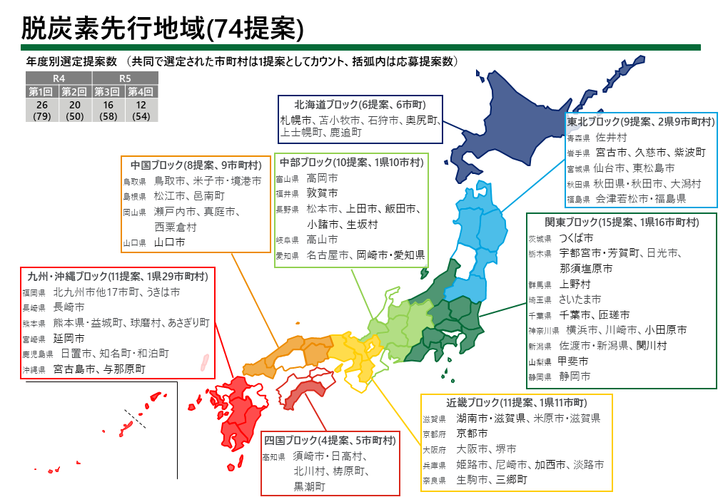

（２０２３年１１月７日時点）

（出典：環境省　脱炭素地域づくり支援サイト）

循環経済（サーキュラーエコノミー）

■　循環経済（サーキュラーエコノミー）への移行に向けた取組み

使い捨てを基本とする大量生産・大量消費型の社会は、健全な物質循環を阻害するほか、海洋汚染、気候変動、天然資源の枯渇、資源採取による生物多様性の損失など様々な環境問題にも密接に関係しています。こうした大量生産・大量消費型の社会から、**これまで「廃棄物」とされていた製品や原材料等を新たな「資源」と捉え、廃棄物を出すことなく資源を循環させる経済の仕組み「循環経済（サーキュラーエコノミー）」への移行に向けた取組みは、国際的にも強化すべき分野**として位置づけられています。

また、3R（廃棄物等の発生抑制・循環資源の再使用・再生利用）＋Renewable（バイオマス化・再生材利用等）をはじめとする**資源循環の取組みは**、製品等のライフサイクル全体における温室効果ガスの排出低減につながることから、**カーボンニュートラル実現の観点からも重要です**。

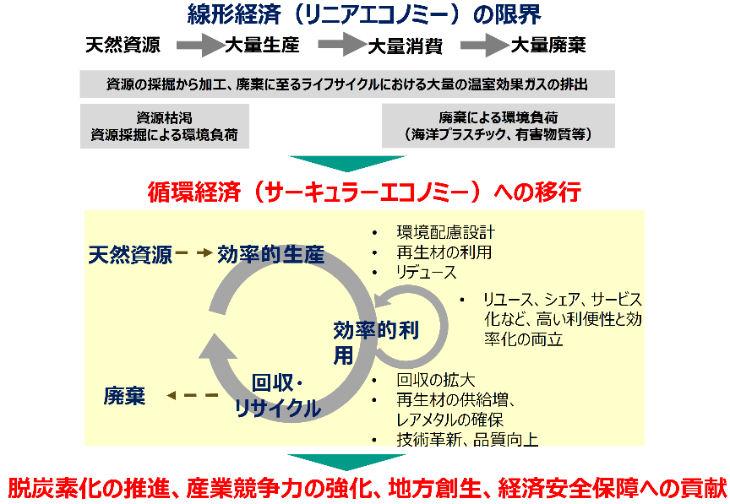

循環経済への移行のイメージ

　（出典：環境省　中央環境審議会循環型社会部会（第５１回）資料）

**プラスチックごみに関する新たな法律**

海洋汚染、気候変動等の環境問題を背景に、2022年4月に「プラスチックに係る資源循環の促進等に関する法律（以下「プラスチック資源循環促進法」）が施行されました。プラスチックのライフサイクル（生産→流通・販売・消費→廃棄）に関わるあらゆる主体（事業者、消費者、国、地方公共団体等）の資源循環の取組みを促進するための対策が盛り込まれています。

例えば、「販売」段階においては、商品の販売とともに消費者に無償で提供される特定プラスチック使用製品の使用の合理化を求めることとしています。

＜特定プラスチック使用製品の使用の合理化の例＞

プラスチック製品（スプーン・フォーク、アメニティなど全１２品目）を無償で提供するコンビニやホテ  
ル等に対してプラスチックを減らす工夫が求められています。

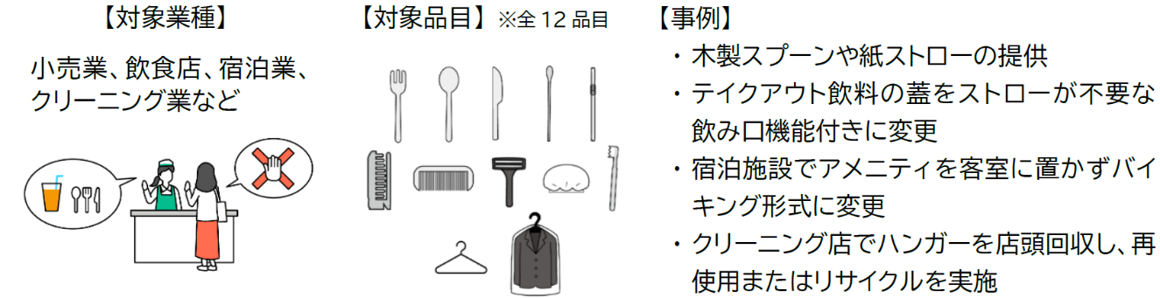

自然再興（ネイチャーポジティブ）

■ 自然再興（ネイチャーポジティブ）の実現に向けた取組み

COP１５での「昆明・モントリオール生物多様性枠組」の採択を受け、**国は「生物多様性国家戦略2023-2030」を２０２３年3月に策定**しました。この枠組に取り入れられた「自然再興（ネイチャーポジティブ）」のミッションを踏まえて、**新たな国家戦略においても「自然再興」の実現に向けた５つの基本戦略が掲げられています**。

**生物多様性国家戦略2023-2030の概要**

生物多様性損失と気候危機の２つの危機への統合的対応や、２０３０年までに陸と海の30％以上を保全する「30by３０目標」の達成等を通じた健全な生態系の確保や自然の恵みの維持回復、自然資本を守り活かす社会経済活動の推進等を進めるものとなっています。

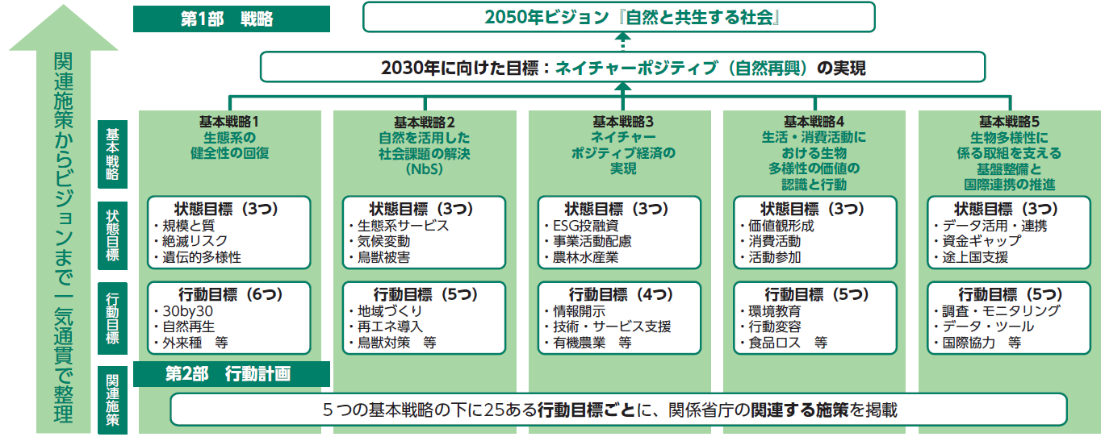

＜生物多様性国家戦略2023-2030の策定＞

生物多様性国家戦略2023-2030の構造

（出典：環境省　令和５年版環境・循環型社会・生物多様性白書）

**昆明・モントリオール生物多様性枠組では**、愛知目標が未達成となった要因を踏まえて、**各国の取組みの進捗状況を点検・評価するレビューメカニズムが大幅に強化されました**。これを踏まえ、**新たな国家戦略において**も、**関連施策の実施状況を測る指標が大幅に増やされている**ほか、**各目標の達成状況を測る指標が別途設定**されるなど、効果的・効率的な進捗評価ができる仕組みとなっています。

コラム　～デコ活　脱炭素につながる新しい豊かな暮らしの提案～

カーボンニュートラル達成のためには、今までの慣れ親しんだライフスタイルを変える必要があります。消費者の行動変容、ライフスタイルの変革を促すため、我が国では、２０２２年１０月に「脱炭素につながる新しい豊かな暮らしを創る国民運動（**通称デコ活**※）」**を開始**しています。

デコ活は、今から約１０年後、生活がより豊かに、自分らしく快適・健康で、そして２０３０年温室効果ガス削減目標も同時に達成する、新しい豊かな暮らしを提案し、国民・消費者の豊かな暮らし創りを後押しするものです。デコ活に賛同する団体が次々と「デコ活宣言」を行っており、**大阪府も２０２３年８月に「デコ活宣言」をしています**。

※デコ活とは、二酸化炭素(CO2)を減らす(DE)脱炭素(Decarbonization)と、環境に良いエコ(Eco)を含む"デコ"と活動・生活を組み合わせた言葉です。

第３章　大阪府の動き

気象庁のデータによると、大阪においても、２０２３年７月から９月の平均気温は平年に比べて高く、**特に９月の平均気温は平年差+2.7度とかなり高く**なったほか、**２０２３年の熱帯夜日数は過去最多の６１日を記録**するなど、気候変動の影響と考えられる現象が発生しています。

大阪府では、気候変動の対策に関する施策をはじめ、環境分野の様々な施策を「２０３０大阪府環境総合計画」に基づいて実施しています。本章では、２０２２年度以降の主な施策等について紹介します。

地球温暖化防止に向けた取組み

大阪府では、２０２１年３月に策定した「大阪府地球温暖化対策実行計画（区域施策編）」に基づき、２０５０年二酸化炭素排出量実質ゼロの実現に向けて、２０３０年度の温室効果ガス排出量を２０１３年度から40％削減する目標を掲げ、様々な取組みを行っています。

（１）条例・計画・制度等の制改定の動き

■ 大阪府気候変動対策の推進に関する条例の施行

上述の削減目標は、従来の延長線上の取組みではなく、**あらゆる主体が、脱炭素社会の将来像を共有し、一体となって思い切った気候変動対策に取り組むことにより達成できるもの**です。具体的には、省エネルギーの徹底に加え、再生可能エネルギーの導入や電動車の普及を最大限進めるなど、**人々の暮らしや事業活動において大きな変革を推進していく必要がある**ことから、**２０２２年３月に大阪府地球温暖化防止に関する条例を改正し、各種規定の整備を行いました**。改正条例は、２０２２年４月から一部の運用を開始し、２０２３年４月から全面運用しています。

**改正条例の概要**

1. 条例等の名称変更及び脱炭素社会の実現に向けた施策方針を示した基本理念を新たに追加
2. 自動車ディーラーによる電動車の普及促進に関する届出制度を新たに創設
3. 建築士による建築主への省エネに関する説明努力義務規定等を追加
4. エネルギーを多量に使用する事業者（特定事業者）を対象とした届出制度の強化及び拡大
5. 特定事業者以外の事業者も任意で届出できる制度の創設
6. 小売電気事業者を対象とした再生可能エネルギーの供給拡大等に向けた届出制度を創設

※①から③は2022年4月施行、④から⑥は202３年4月施行

■ 庁内推進体制の強化　～おおさかカーボンニュートラル推進本部の設置～

大阪府域の「2050年二酸化炭素排出量実質ゼロ」の実現に向けて、長期的かつ世界的な視野のもと持続可能な経済成長と地球温暖化対策の推進を図るため、**取組方針等を全庁で協議し強力に推進することを目的に、知事を本部長とする「おおさかカーボンニュートラル推進本部」を２０２２年７月に設置**しました。推進本部では、事業者の脱炭素経営や府民の行動変容の促進方策等を検討する計７つのWGも設置しています。

これまでに推進本部会議を３回開催し、事業者の脱炭素経営支援パッケージのとりまとめや府有建築物の新築（建替えを含む）におけるZEB化の方針の決定等を行いました。

会議の中で知事から「**大阪府自身がイニシアチブを持って、ＣＯ２排出ゼロをめざして進めていくことが重要。担当部局は自分事として各分野における脱炭素化をめざしてもらいたい**」といった発言があり、府として組織横断的に脱炭素社会の実現に向けた取組みを進めています。

（２）主な施策・事業

■ 中小事業者ＬＥＤ導入促進事業

**中小事業者の経営の脱炭素化と電気料金の削減による経営力強化を後押しするため**、国の「新型コロナウイルス感染症対応地方創生臨時交付金」を活用し、**既存の照明設備をLED照明に更新するための設備費及び附帯工事等に要する費用の一部補助を行いました。**

２０２２年度の当初予算額は２億円でしたが、想定を上回る問い合わせや申請があり、予算額を７億円に増額しました。２０２２年度の実績は、中小企業者、学校法人、医療法人、社会福祉法人、商店街、飲食店など計３８８件に対して約６．８億円を交付し、年間約３,９００トンのCO2削減効果が見込まれます。

また、２０２３年度においては、当初予算額１５億円の事業として開始しましたが、想定を上回るペースで申請があったため、予算額を２１億円に増額して実施しています。



（参考）LED化による省エネ効果：

蛍光灯から LED 化　→　**約５割**

白熱電球から LED 化　→　**約９割**

■ 環境配慮消費行動促進に向けた脱炭素ポイント付与制度普及事業

大阪府域の「２０５０年二酸化炭素排出量実質ゼロ」の実現には、**府民一人ひとりの脱炭素への意識改革・行動変容が大切です**。そこで、スーパーマーケット等の小売事業者が運用するポイントシステムを活用して、生産・流通・使用等ライフサイクルの各過程における**CO2排出が少ない商品等を購入した消費者に対して「脱炭素ポイント」を上乗せ付与し、脱炭素に資する商品・サービスの選択を促進する事業を行っています**。

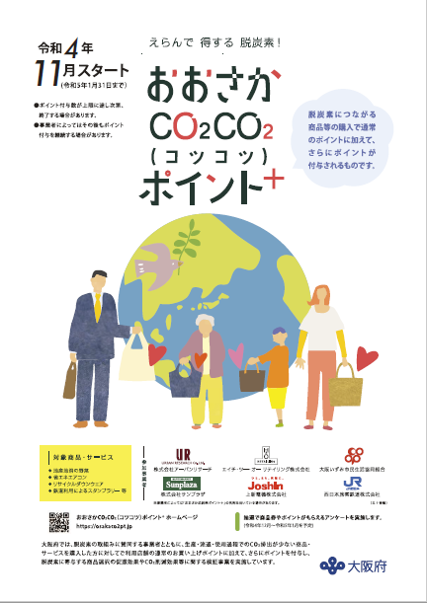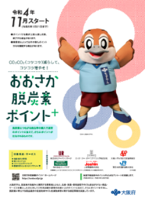

２０２２年度には、プラットフォーム会議（事業者等１３団体が参画）を設立し、ポイント付与の対象となる商品・サービスや普及啓発手法の検討等を行うとともに、計６事業者の既存ポイントシステムを活用して「脱炭素ポイント付与」に関する実証事業を実施しました。

実証事業のチラシ

また、２０２３年度においては、幅広い業種・業態の事業者（百貨店、商店街等）に規模を拡大して事業を実施し、業種業態別の脱炭素ポイントの付与が適当な商品・サービス等の運用枠組みを提示するガイドライン（案）の作成を行いました。

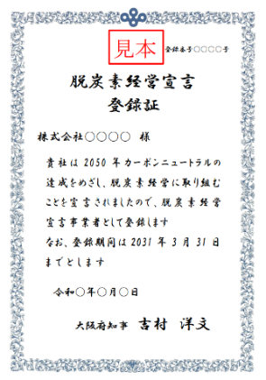■ 脱炭素経営宣言促進事業

事業者の脱炭素化の取組みを促進するため、２０２３年度から新たに「脱炭素経営宣言登録制度」を創設し、地域の関係機関と連携して事業者における脱炭素経営を支援しています（宣言事業者数は２０２４年２月８日時点で４６８６者）。

大阪府は、宣言事業者に対して脱炭素経営宣言登録証を発行するとともに、府HP等でより広くPRし、それぞれの事業者の取組状況に応じた最適な各種支援（CO₂排出量の見える化ツール、省エネ診断、補助金・ESG融資等に関する情報提供）を行います。宣言事業者は、CO2削減目標の設定や省エネ取組みの推進など、宣言項目に応じて脱炭素経営に取り組むこととなっています。

登録証の見本

循環型社会の実現に向けた取組み

大阪府では、２０１９年に「おおさかプラスチックごみゼロ宣言」を行うとともに、２０２１年３月に改定した「大阪府循環型社会推進計画」では、新たにプラスチックごみの削減目標や講じるべき施策を設定し、プラスチックごみ対策に重点的に取り組んでいます。

（１）条例・計画・制度等の制改定の動き

　　　■ エコタウン事業の見直し

大阪府では、府域の廃棄物処理・リサイクル施設の整備を推進するにあたっての具体的な方針として「大阪府エコタウンプラン」を２００５年に策定し、府有地である堺第７－３区産業廃棄物最終処分場跡地へのリサイクル施設の立地を進めてきました。

プランの策定から１８年が経過し、カーボンニュートラルをはじめとする新たな環境課題への対応が求められていることから、今後のエコタウン事業の方向性等について、大阪府環境審議会の答申を受け、プランを全面改定し**「サーキュラーフィールドOSAKAビジョン」**を２０２４年１月に策定しました。

**２０５０年に向けたエコタウン事業の展開（めざすべき姿）**

* 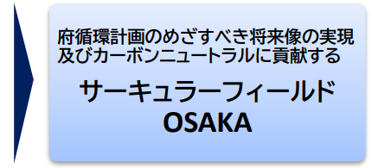サーキュラーエコノミーの実現に寄与し、将来の  
  環境課題解決に貢献する質の高いリサイクル産業・施設が集積、発展
* 新技術等の研究開発・実証の場として環境課題の解決に貢献
* 府内外における資源循環に係るサプライチェーンの構築に貢献
* 近隣の動脈産業や集積する施設との連携
* 廃棄物・資源循環分野のカーボンニュートラルに貢献

**めざすべき姿の実現に向けた取組み**

〇 ビジョンにふさわしい事業者をサーキュラーフィールドOSAKAに誘致し、事業の継続・発展を通じサーキュラーエコノミー及びカーボンニュートラルへの貢献を図る。

（２）主な施策・事業

■ 宿泊施設におけるプラスチック使用製品転換促進補助金

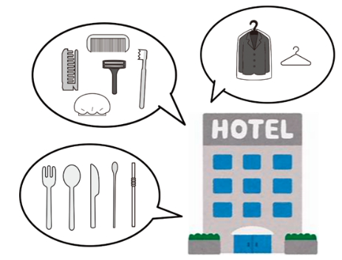２０２２年４月に「プラスチック資源循環促進法」が施行されたことに伴い、宿泊業においては、ヘアブラシや歯ブラシ、スプーン、ストローなど1２品目の特定プラスチック使用製品の使用の合理化（提供方法等の工夫）が求められています。

大阪府では、2025年大阪・関西万博に向けて、プラスチックごみの削減や資源循環の取組を一層促進させるため、２０２２年度に宿泊施設におけるアメニティなどの使い捨てプラスチック製品を、バイオプラスチックや再生プラスチックなどの素材の製品への転換を促進する補助制度を実施し、１７事業者（２０施設）の取組を支援しました。

■ マイ容器・マイボトルサービススポットマップ「Osakaほかさんマップ」

プラスチックなどの使い捨て容器を“ほかさん（捨てない）”ために、マイ容器等で食料品や日用品等を持ち帰ることができるお店等を簡単に探せるウェブサイトで、「Osakaほかさんマップ」を、２０２１年１０月から公開し、２０２４年２月時点で７６５件の店舗情報を発信しています。マイ容器等を利用し、プラスチックごみを削減することは、プラスチック製品の製造・流通・廃棄に伴う CO2排出量の削減にも貢献することができます。

また、２０２５年大阪・関西万博に先駆け、プラスチックごみの３Ｒに関する意識醸成や行動変容を促すため、道頓堀商店街において、地元商店会等と連携し、２０２３年１０月に、府民を含めた観光客にリユース食器を選べるサービスやナッジを活用したペットボトルの完全分別等の取組みを実践していただく、プラスチックごみの３Ｒ実証事業「プラごみ“ほかさん”観光チャレンジ」を行いました。

たこやきを

リユース食器で提供

生物多様性保全に向けた取組み

大阪府では、２０２２年に「大阪府生物多様性地域戦略」を策定し、多様な主体と連携した生物多様性保全に取り組んでいます。

（１）条例・計画・制度等の制改定の動き

■ 大阪府生物多様性地域戦略　（計画期間：２０２２年度～２０３０年度）

「大阪府生物多様性地域戦略」（以下「地域戦略」という）では、６つの目標を掲げ、目標を実現するための手段となる施策の基本方針を３つ設定しています。各取組方針に基づく取組みを進めることで、地域戦略の目標の実現を図ることとしています。

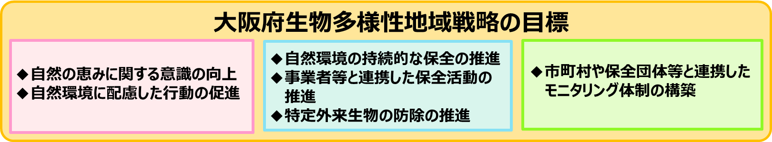

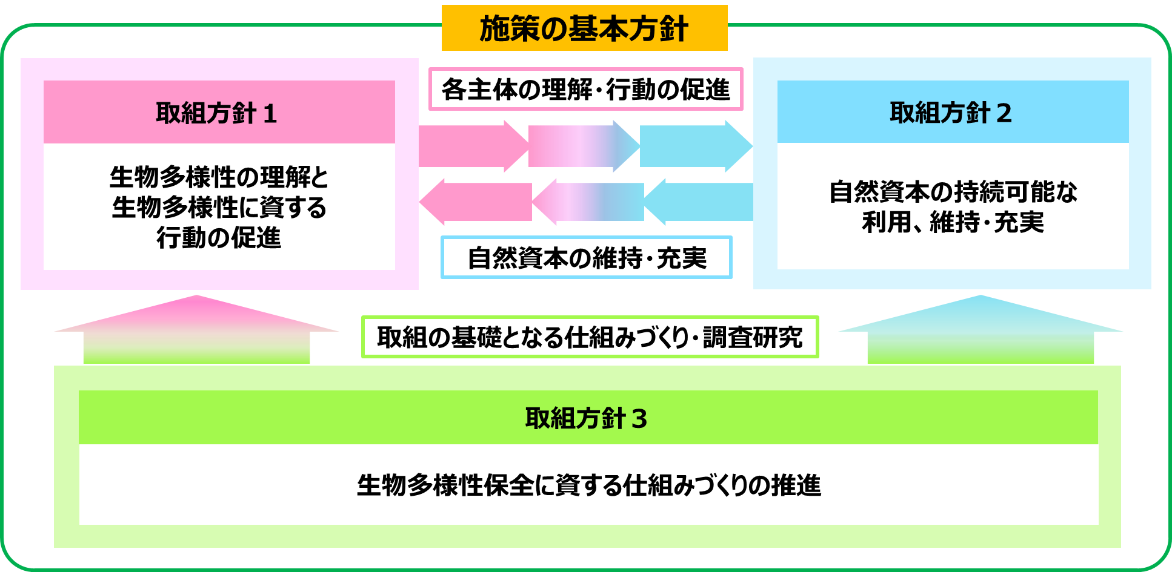

大阪府生物多様性地域戦略の目標と施策の基本方針

（２）主な施策・事業

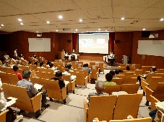■ フォーラムの開催等による普及啓発

地域戦略策定の背景にある世界、我が国、そして大阪の生物多様性を取り巻く最新の状況と、地域戦略の取組みについて発信するため、「おおさか生物多様性フォーラム」を開催しました。また、府内の生物多様性関連施設と連携したイベント開催等により、普及啓発に取り組んでいます。

会場の様子



■ 「おおさか生物多様性応援宣言」登録制度

生物多様性の保全に積極的に取り組むことを宣言する府内の企業や団体を「おおさか生物多様性応援宣言企業・団体」として登録し、その取組みに対し、府がＰＲやサポートを行う制度を２０２３年４月から開始しました。

２０２４年２月末時点の登録者数は７８者となっています。

「おおさか生物多様性応援宣言」

ロゴマーク

健康で安心な暮らしの実現に向けた取組み

（１）条例・計画・制度等の制改定の動き

■ 「豊かな大阪湾」保全・再生・創出プラン

「豊かな大阪湾」の実現をめざし、「瀬戸内海の環境の保全に関する大阪府計画」及び「化学的酸素要求量、窒素含有量及びりん含有量に係る総量削減計画」に基づく施策をより一体的に推進するため、２０２２年１０月に「豊かな大阪湾」保全・再生・創出プランを策定しました。

**「豊かな大阪湾」保全・再生・創出プラン　概要**

**今後めざすべき大阪湾の将来像**

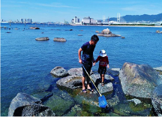

**将来像：多面的価値・機能が最大限に発揮された**

**「豊かな大阪湾」が実現している**

* 多様な生物を育む場が確保されている
* 健全な物質循環が行われ、良好な水環境が保たれている
* 都市活動や暮らしに潤いと安心を与え、

大阪の都市としての魅力を高めている

ぐるっと大阪湾フォトコンテスト入賞作品より

(大阪湾環境保全協議会)

**大阪湾のゾーニング**

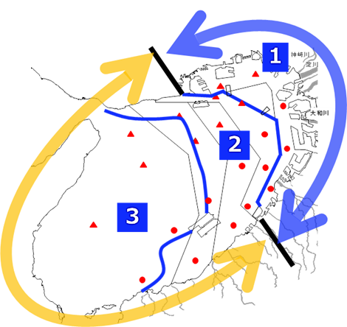

大阪湾は、海域によって、水質の状況や生物の生息環境等が大きく異なり、

課題も異なることから、大阪湾を３つのゾーンに区分し、きめ細かく取組みを推進

**将来像の実現に向けた基本的な施策**

大阪湾のゾーニング

１　水質の保全及び管理並びに水産資源の持続可能な利用の確保

２　沿岸域の環境の保全、再生及び創出、並びに都市の魅力を高める潤い・安心の創出と自然景観及び文化的景観の保全

３　海洋プラスチックごみを含む漂流ごみ等の除去・発生抑制等

４　気候変動への対応を含む環境モニタリング、調査研究等の推進

5　基盤的施策の着実な実施

（２）主な施策・事業

■ 令和４年度「令和の里海づくり」モデル事業（民間事業者と連携した湾奥部での藻場創出）

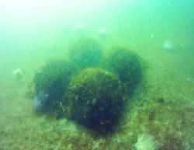大阪湾奥部は港湾が整備されて人工護岸となっており、豊かな生物多様性等の価値を有するブルーカーボン生態系（藻場・干潟等）がほとんど見られません。このため、堺泉北港に護岸を有する民間事業者と連携した藻場創出の取組みとして、環境省の「令和の里海づくり」モデル事業を活用し、ワカメの種糸を植えた海藻着生ブロックを事業場の隣接護岸に設置しました。水中ドローン等でのモニタリングでは周辺では見られない海藻が確認できており、民間事業者において、2023年度以降も、引き続き、藻場創出の取組みが進められています。

海藻着生ブロック

（２０２３年１月の様子）

（参考）環境審議会での主な諮問・答申事項　（２０２２年度以降）

大阪府では、環境の保全に関する事項について調査審議するため、学識経験者等から構成される大阪府環境審議会を設置しています。２０２２年度以降に答申を受けた主な諮問事項は次のとおりです。

【環境審議会での主な諮問・答申事項】

○今後の大阪湾における環境の保全・再生・創出のあり方について　　(２０２１年６月諮問、２０２２年６月答申）

|  |  |
| --- | --- |
| 諮問背景 | 第９次総量削減計画・総量規制基準及び瀬戸内海の保全に関する大阪府計画のあり方について諮問を行いました。 |
| 答申概要 | 「湾奥部の水質改善」、「湾南部の栄養塩濃度の管理のあり方」、「多様な生物を育む場の創出」の３つの重点事項について、今後取り組むべき施策のあり方が示されました。 |

○河川水質環境基準に係る類型指定について　　　　　　　　　　　　　 　　 （２０２２年６月諮問、同年１２月答申）

|  |  |
| --- | --- |
| 諮問背景 | 河川水質環境基準について、水域の利用目的に対応して、「生物化学的酸素要求量（BOD)等」と「水生生物の保全に関する項目」ごとに複数の類型が設けられています。より一層の水質保全を図るため、類型指定の見直しについて諮問を行いました。 |
| 答申概要 | 近年水質の向上が図られている16河川水域をＢＯＤ等５項目について、より上位の類型に見直すこととし、うち８河川水域は新たに水生生物類型を指定することが適当とされました。 |

○今後の大阪府環境教育等行動計画のあり方について　　　　　　　　 （２０２２年６月諮問、２０２３年７月答申）

|  |  |
| --- | --- |
| 諮問背景 | 現行の「大阪府環境教育等行動計画」の策定から10年が経過することから、大阪の環境教育等を取り巻く環境の変化を踏まえた新たな計画を策定するため、諮問を行いました。 |
| 答申概要 | あらゆる主体の参加・活動と多様な形の連携・協働のもと、持続可能な社会をつくるため、環境課題と社会・経済課題の関連を理解し、主体的な判断ができる人が育つこと等がめざすべき将来像として示されました。 |

○今後のエコタウン事業の方向性等について　 　　　　　　　　　　　 　　　（２０２３年６月諮問、同年１２月答申）

|  |  |
| --- | --- |
| 諮問背景 | 「大阪府エコタウンプラン」の策定から１８年が経過し、新たな環境課題への対応が求められていることから、今後のエコタウン事業の方向性について諮問しました。 |
| 答申概要 | エコタウン事業における２０５０年にめざすべき姿として、大阪府循環型社会推進計画の将来像の実現及びカーボンニュートラルに貢献する「サーキュラーフィールドOSAKA」を設定することが適当であると示されました。 |

本巻頭特集は、環境省が発行する「令和５年版環境白書・循環型社会白書・生物多様性白書」や大阪府の各種条例・計画・施策・事業等を踏まえ、生成AI（人工知能）※を一部活用して作成しています。※AIとは、人工知能（Artificial Intelligence）の略称です。